2024年03月20日开发

一：零碎的
1/文章列表简介文字也需要点击进入文章详情页。
2/后台消息详情页加后台页尾悬浮导航。
3/底部悬浮应该置顶，现在是会被不只一处的图片挡住，如下图。
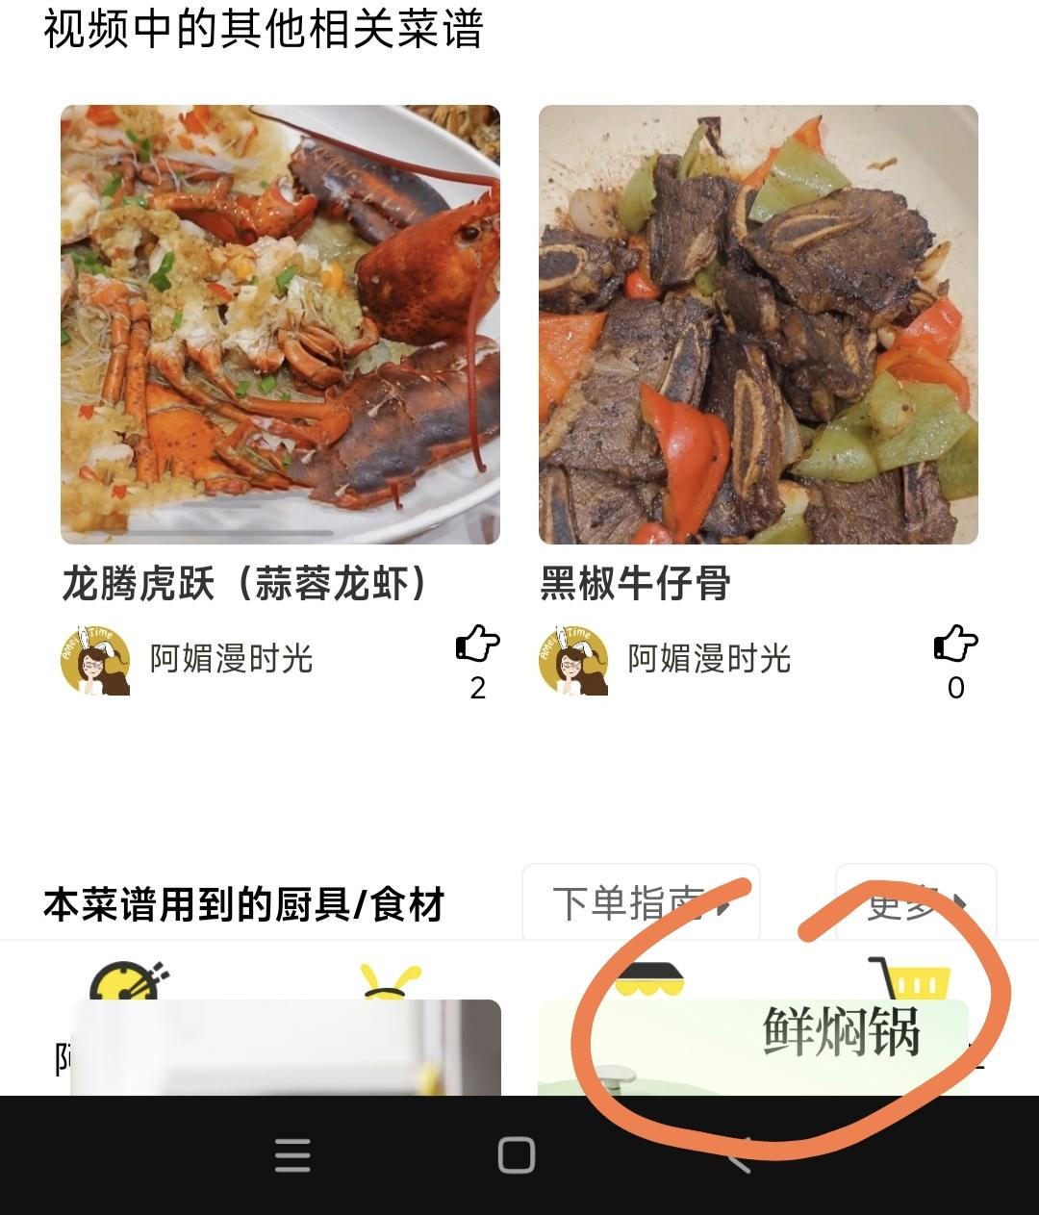
4/订单管理，填写物流单号的时候有两个韵达，改成，删除一个韵达，加一个顺丰，现在输入框默认是圆通改为默认韵达。
5/前台橱窗复制出来有参考价格，把复制出来的内容去掉参考价格。注意其他有关复制橱窗的都要去掉。
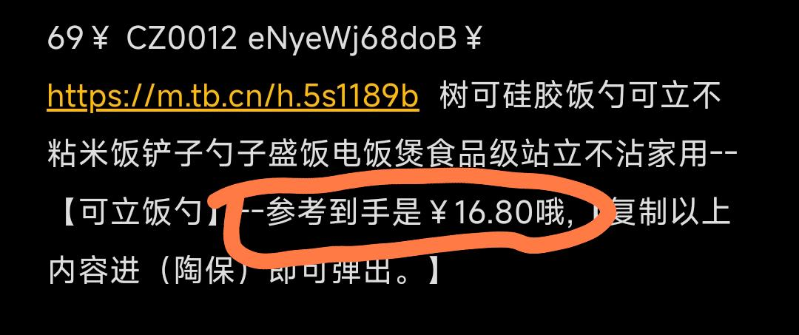
6/阿媚小店右上角加一个，我的团购按钮，和秒杀团购页面右上角那个链接也一样。

7/我的团购页面的这个图标下
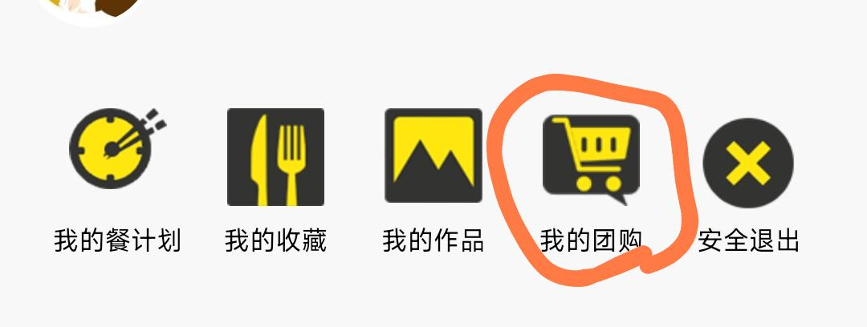文字改：我的订单

二：后台分类调整
前台阿媚小店和秒杀团购是二个页面，把二个页面分开用分类，我想这样：页面只用二级页显示，不显示一级，各指定一级页面给这二个购物页面。或是你有什么好办法，或是还是重新做一组分类会更方便。

三：不是会员进所有页面，系统检测如果不是会员，就弹出提示点击进入关注公众号（弹出效果图如下），所有页面都需要，这个检测的代码是不是放在做成或是页尾悬浮里面呢？因为这两个东西在所有页面都会有。

四：新做一个页面，做为好评返现的提交页面。
用户在这里 输入 淘宝账号（或其他平台，下拉选择）： 收款支付宝或微信账号（用下拉选择，或是其他更合适的）： ，好评截图（上传图片）一张图即可
点击提交， 提交后弹出对话框（提交成功，一般会在48小时内审核到账）关注公众号 ，如果用户关注公众号了，下次重新进这个页面就是直接显示出进度，审核中 或是 到账 状态。 后台也加一个好评返现 的列表页。电商平台账号，收款账号和好评截图，点击截图后放大图片。管理员列表页这里的操作是，删除，放款（点击放款前需要上传转账记录），到账，提交日期。 用户页面状态是 提交，审核中 ，到账。用户一个月内只能在这个页面提交一次，一个月后又可以提交内容。如果一个月内进入该页的，还是会停留在该页面。这个页面还需要一个提交日期显示出来，如果用户不关注公众号需要输入 淘宝账号，或是收款账号或是姓名进行查询进度状态。
这个美工我迟点给你，你看下应该就可以明白了。

之前的bug
1/下单支付成功后，用户和管理员订单列表都还是显示未支付状态，实际已经扣钱了。
之前测试单个属性下单是没有问题，两个属性加购物车支付就有问题，现在一个属性支付也不显示已经支付了。
2/前台订单用户是可以显示物流记录的，但是管理员后台不能显示，但是偶尔又有，是不是api不稳定啊 如下图
